Co budu potřebovat ve 2. třídě?

pero
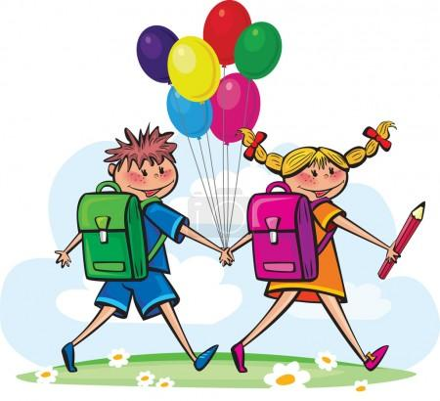
tužka č. 1, 2, 3
ořezávátko
guma
černý fix na VV – obyčejný asi za 3 Kč
stíratelná tabulka A4 z 1. třídy
fix na tabulku
papírové hodiny
pastelky
pravítko 30 cm
lepidlo tuhé – tyčinka
anilinové barvy – pouze vyčistit ty z 1. třídy
igelitový ubrus – stačí umýt (60 x 60 cm)
stará košile, triko na VV, PV
hadříky na ruce a na štětce 2
cvičební úbor v látkovém sáčku
tenisky nebo cvičky s bílou podrážkou
přezůvky v látkovém sáčku, tašce
obaly na sešity: A5 asi 10
A4 asi 3
1 ks na notýsek

Některé děti měly polámané voskovky a braly si je domů na výměnu. (Voskovky Koh-i-noor 12 ks).
Ostatní pomůcky z 1. třídy nebyly poničené, proto jsme je nechali ve škole.
Učebnice pro 2. ročník dostanou děti v září. Pak je bude nutné obalit.
Nezapomeňte vše podepsat. Děti si věci nepoznají.

